移植方案 3

1. 移植基础 3

2. 开发环境和配置 3

2.1. 操作系统 3

2.2. 开发平台 3

2.3. IDE 选择 4

2.3.1. Codeblocks 4

2.3.1.1. 安装 4

2.3.2. QtCreator 4

2.3.2.1. 安装 Qt 4

3. 移植步骤 5

3.1. 方案一 5

~~3.2. 方案二~~ 6

4. 项目配置 7

5. MFC2Qt 11

5.1. 设计思路 11

5.1.1. UI界面 11

5.1.2. UI Class 11

5.1.3. 非GUI类 11

5.2. 界面设计移植 11

5.2.1. 界面移植步骤 11

5.3. MFC相关代码移植步骤 15

6. CQClass项目 18

6.1. Cqafx.h 18

6.2. Cqafxdd_.h 18

6.3. Cqafxmsg_.h 18

6.4. Cqstdafx.h 19

6.5. Cqwinuser.h 19

6.6. Cqafxwin.h 19

6.6.1. DECLARE_DYNAMIC和IMPLEMENT_DYNAMIC 19

6.6.2. DECLARE_MESSAGE_MAP BEGIN_MESSAGE_MAP END_MESSAGE_MAP 20

6.6.3. global function declations. 20

6.6.4. CRC 类 21

6.6.5. CDataExchange 21

6.6.6. CWnd 22

6.6.7. CDialog 25

6.6.8. CEdit 25

6.6.9. CCheckBox 26

6.6.10. CSliderCtrl 26

6.6.11. CComboBox 27

6.6.12. CAcModuleResourceOverride 27

6.7. cqrcc 28

7. 软件安装包 29

7.1. 打包命令 29

7.2. 天河cad软件目录 29

7.2.1. DEBIAN 30

7.2.2. 软件安装目录 31

7.3. 打包 33

8. 附录 33

8.1. MFC -> Qt类对照表 33

8.2. Problem and Solution 34

# 移植方案

涂家聪

**哲学思想**:由简到难,改动最小

# 移植基础

BRX SDK提供了仿真windows API ，支持在 Linux 和 Mac 上使用的大量 Windows API 函数，包括

1 .native (Ansi + Unicode) MSVC Runtime and Windows API 仿真

2.非图形用户界面的 MFC 类 (CArray, CList, CString, etc.)

3.基于 COM 的数据类型和数据类，以及相关的工具函数 (Variant, SafeArray, BSTR, CComBSTR etc.)

在非 Windows 操作系统上不可用的功能包括

1.基于 MFC 的UI扩展 (AcUi, AdUi)

2.COM interfaces callable from C++

3.一些使用 MFC GUI 类（如 CWnd）的未记录和全局函数不可用。

原文链接[BricsCAD V22 - Developer Reference (bricsys.com)](https://developer.bricsys.com/bricscad/help/en_US/V22/DevRef/index.html?page=source/BRX_02.htm)

# 开发环境和配置

## 操作系统

UOS基于Deepin的国产操作系统

## 开发平台

kunhengCAD 基于bricscadv21

## IDE 选择

### Codeblocks

#### 安装

在Codeblocks 官网下载[Binary releases - Code::Blocks (codeblocks.org)](http://www.codeblocks.org/downloads/binaries/" \l "imagesoslinux48pnglogo-linux-32-and-64-bit)，使用 .deb 版本安装。

### QtCreator

#### 安装 Qt

1. 下载Qt_linux_online.run在线安装程序(https://www.qt.io/download-qt-installer)：

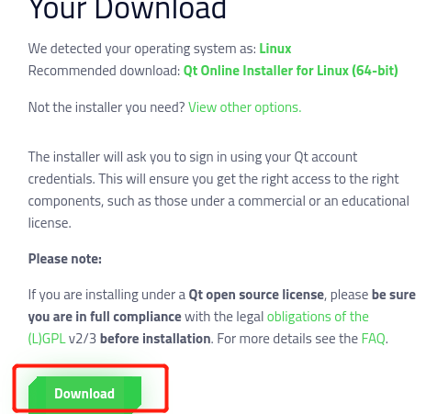

得到Qt_linux_online.run文件。

1. 注册登录qt 账号, 勾选自定义安装，然后下一步。

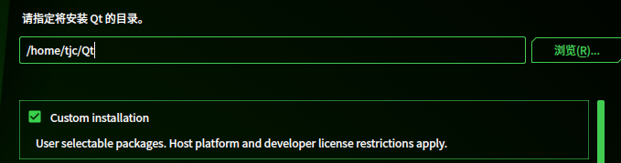

1. 勾选某个版本的Desktop gcc 64-bit组件，然后下一步直到安装。

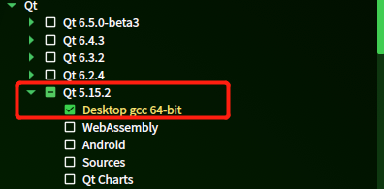

1. 后续可以打开Qt 安装目录下的qt_maintain 增加删除qt组件。

# 移植步骤

## 方案一

以TH_GroupAlignment 的项目移植为例。

1. 复制/THCAD/THCADV23/TH_Template到/THCAD/THCADV23/06.BasicApp/01.DrawingTools目录下并改名为TH_GroupAlignment。

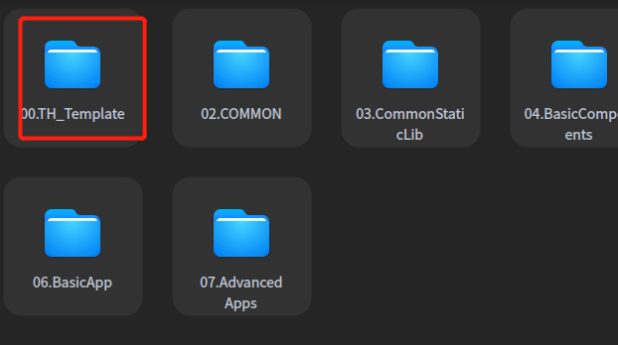

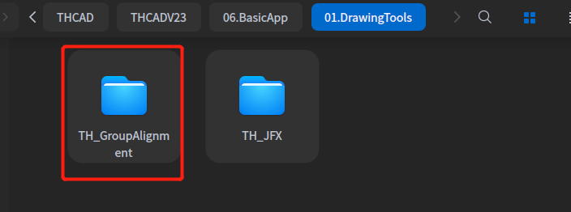

打开TH_GroupAlignment文件夹，将其中的TH_Template.cbp文件改为TH_GroupAlignment.cbp。cbp文件为codeblocks工程文件，双击打开。

1. 修改一些配置如项目名称和生成文件名等

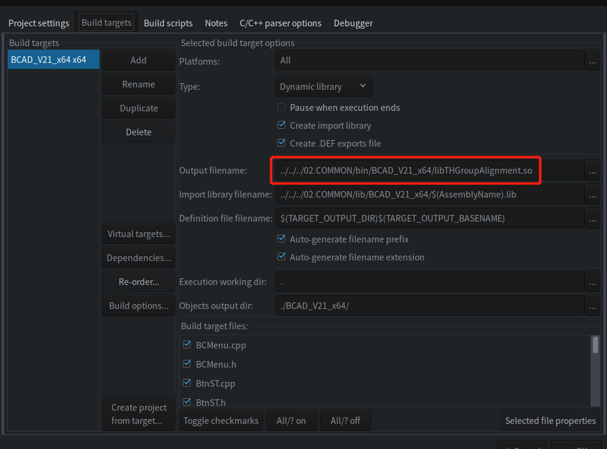

1. 将windows代码复制并添加到项目中。
2. 界面部分替换为Qt(MFC2Qt)
3. 移植其他部分(遇到问题可查看[Problem and Solution](#_Problem and Solution))。

直接编译，对于报错一一解决。

## ~~方案二~~

1. ~~将windows下的项目复制到项目应该存放的目录~~
2. ~~在codeblocks 中选择导入项目中的MS Visual Studio project~~

~~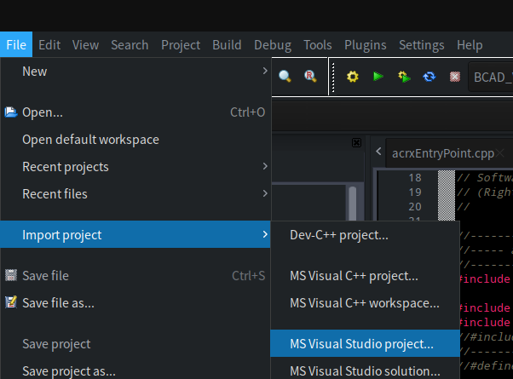~~

~~3.修改一些配置如项目名称和生成文件名等(项目配置)~~

~~4.界面部分替换为Qt(~~**~~MFC2Qt~~**~~)~~

~~5.移植其他部分(遇到问题可查看[Problem and Solution](#_Problem and Solution))~~

# 项目配置

配置可以参考TH_Template

1. 添加BRX21_SDK_PATH ;QTDIR;QTBINDIR,etc 等环境变量

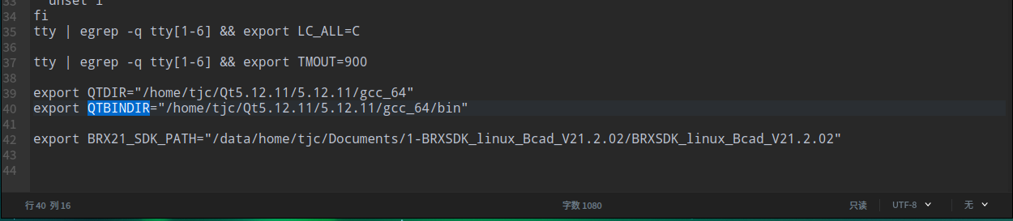

以root身份编辑/etc/profile,在文件最后添加一下几行

export QTDIR="/home/tjc/Qt5.12.11/5.12.11/gcc_64"

export QTBINDIR="/home/tjc/Qt5.12.11/5.12.11/gcc_64/bin"

export BRX21_SDK_PATH="/data/home/tjc/Documents/1-BRXSDK_linux_Bcad_V21.2.02/BRXSDK_linux_Bcad_V21.2.02"

具体路径以实际为准

1. Build option

单击左边的build target 配置特定的target,当前配置的是BCAD_V21_x64

* 1. 添加Defines.

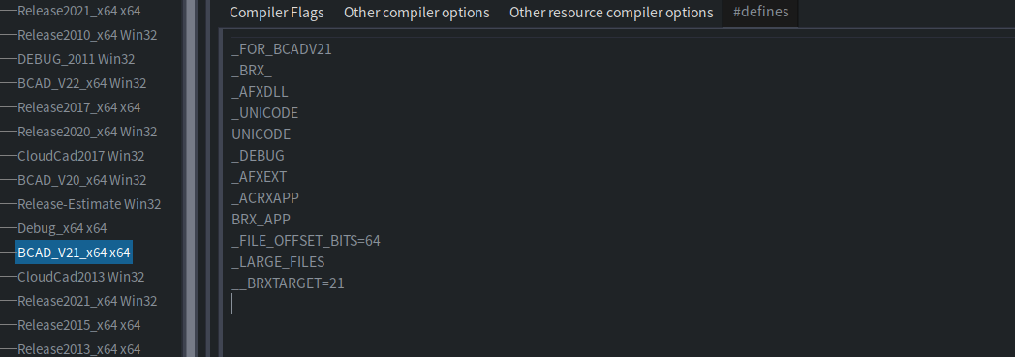

根据需要自行删减

_BRX_

_AFXDLL

_UNICODE

UNICODE

_DEBUG

_AFXEXT

_ACRXAPP

BRX_APP

_FILE_OFFSET_BITS=64

_LARGE_FILES

__BRXTARGET=21

* 1. link配置.

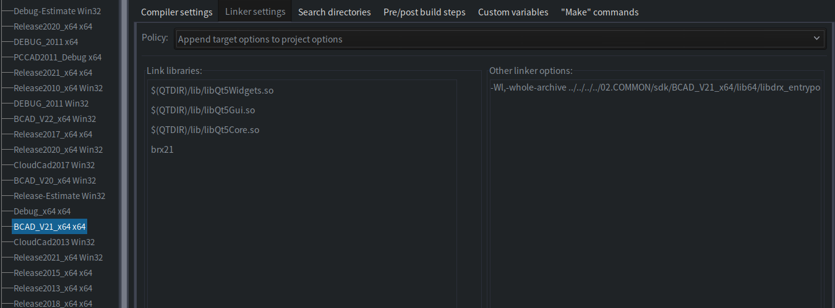

①link libraries

$(QTDIR)/lib/libQt5Widgets.so

$(QTDIR)/lib/libQt5Gui.so

$(QTDIR)/lib/libQt5Core.so

根据本地安装的Qt自行修改

②other link options

-Wl,-whole-archive ../../../../02.COMMON/sdk/BCAD_V21_x64/lib64/libdrx_entrypoint.a -Wl,-no-whole-archive

Note: 上面是一行，这里太短装不下，brx_linux要求必需有这个选项。

* 1. Search directory.

①compiler path

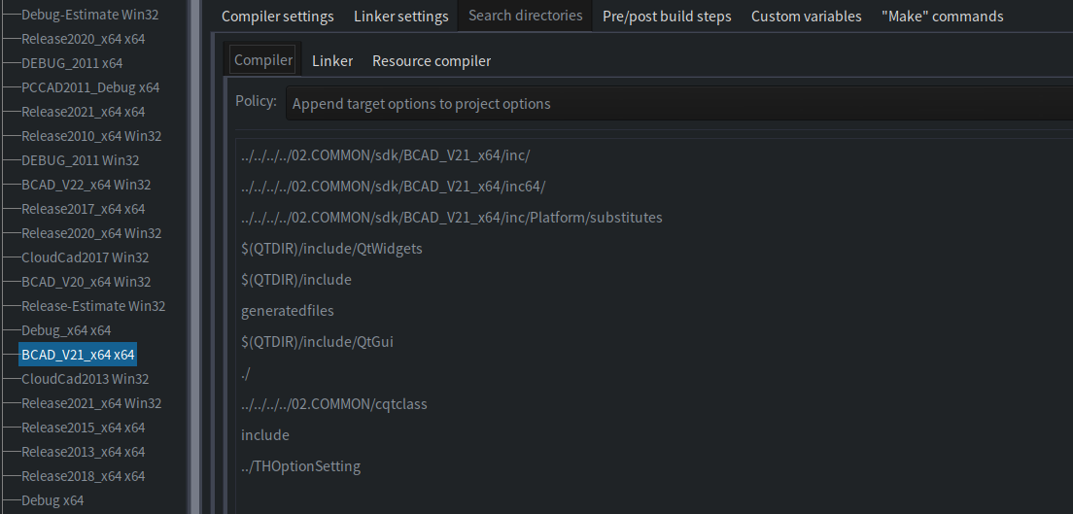

- 1-3行:brx_sdk 包含目录

- 4-7行：Qt include path

- generatedfiles Qt 生成文件目录

- cqtclass 包含目录

②link path

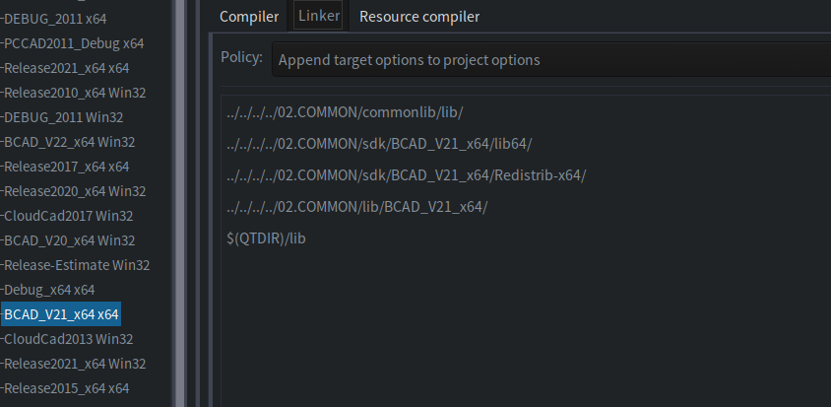

- line 1:commonlib(THCAD lib) path

- lines 2-4:brx_sdk library path

- line 5:Qt library path

1. Properties
   1. Project setting

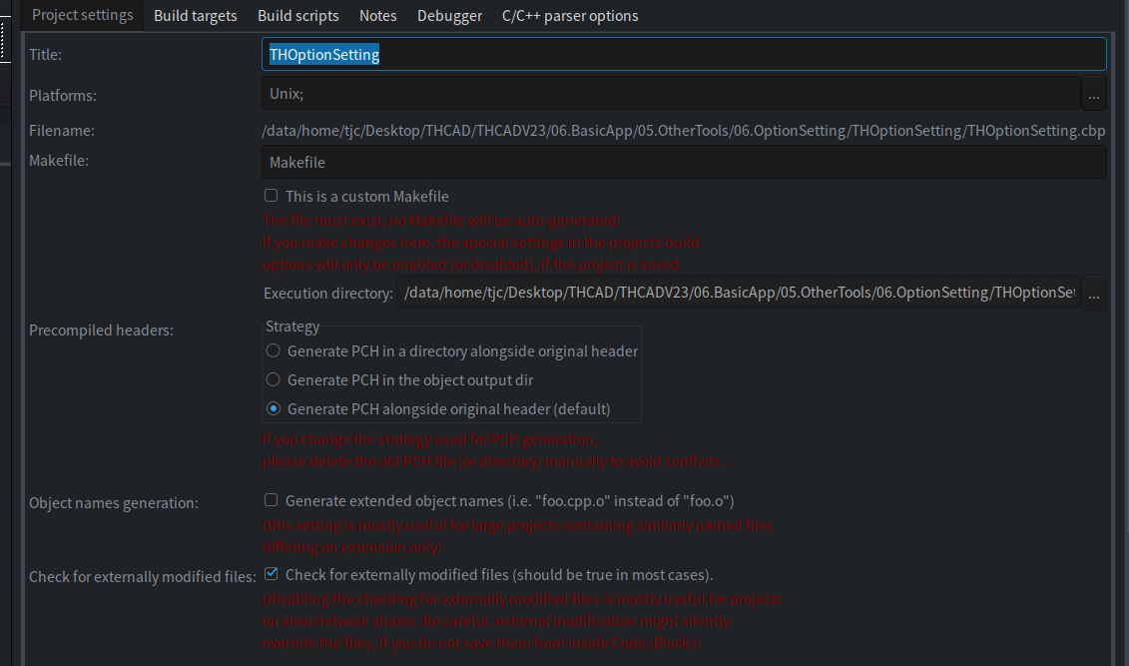

* 1. Build target

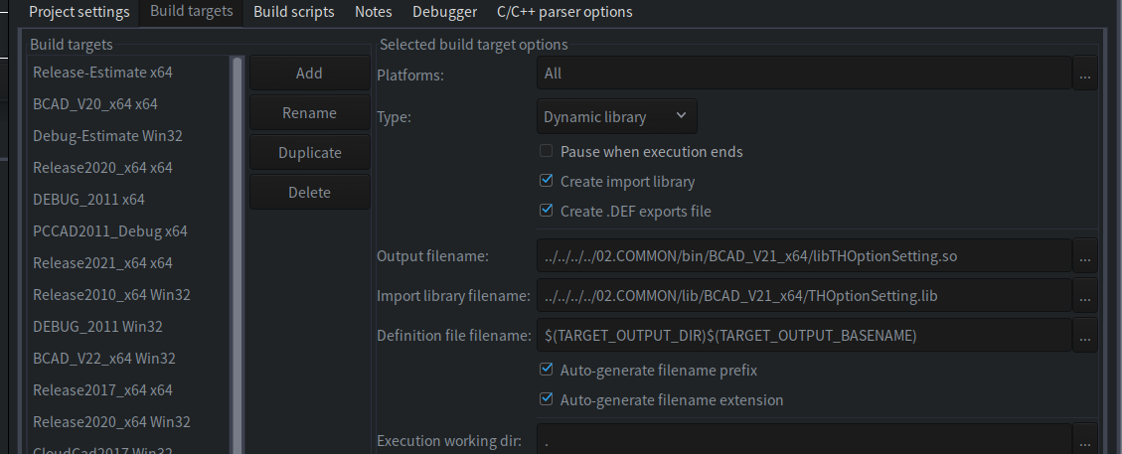

- Type: dynamic library.

- output filename: “../../../../02.COMMON/bin/BCAD_V21_x64/libTHOptionSetting.so”,放到整个解决方案的bin目录中

- import library filename:”../../../../02.COMMON/lib/BCAD_V21_x64/THOptionSetting.lib”,同上

- 其他如图

1. Stdafx.h 修改
   1. Stdafx.h开始处添加如下内容以兼容linux.

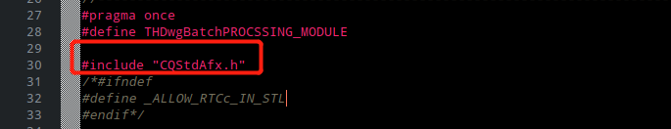

#include "CQStdAfx.h"

# MFC2Qt

## 设计思路

通过Qt来移植MFC程序，GUI 相关的工作量是非常大的，如果能用simulator和automatic脚本，使用现成的代码和资源文件都能极大地减少工作量。我们封装Qt的类，让他具备和MFC类一样的名字和大体相同的功能，这些类统称为CQtClass。

### UI界面

MFC使用文本UI设计 rc+resource.h, Qt ui文件使用 xml 文件，若写出脚本转换rc+resource 为 ui_xml ，再用uic 转换，最后人工审查一下，可以省去界面设计这一步。最后结果可能与预期有偏差。

目前方案：手动设计，对照原来mfc界面的设计，在Qt designer 中用功能相同的控件替代，缺点是工作量很大。

### UI Class

UI class使用基于Qt的CQtClass simulator，让很多代码可以重用。包括 CWnd ,CDialog ,CButton ,CEdit ...

### 非GUI类

非GUI类(CArray,CString,...)可以直接使用

## 界面设计移植

### 界面移植步骤

对于有ui设计的类，需要将MFC 的设计转换为Qt ui设计，目前采用手工转换。

图2-6 是MFC设计界面，图2-7是Qt设计界面(不要在意颜色，颜色跟随系统主题)。以下是设计Qt界面的步骤：

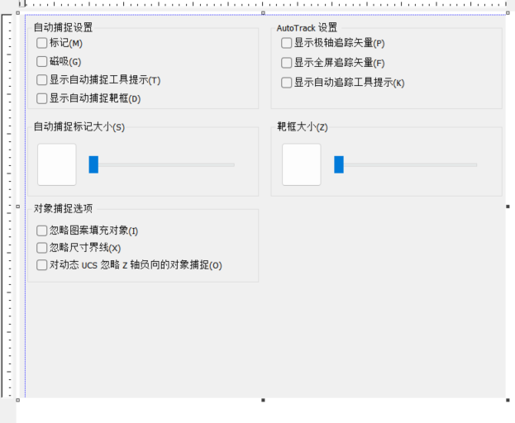

图 2-6

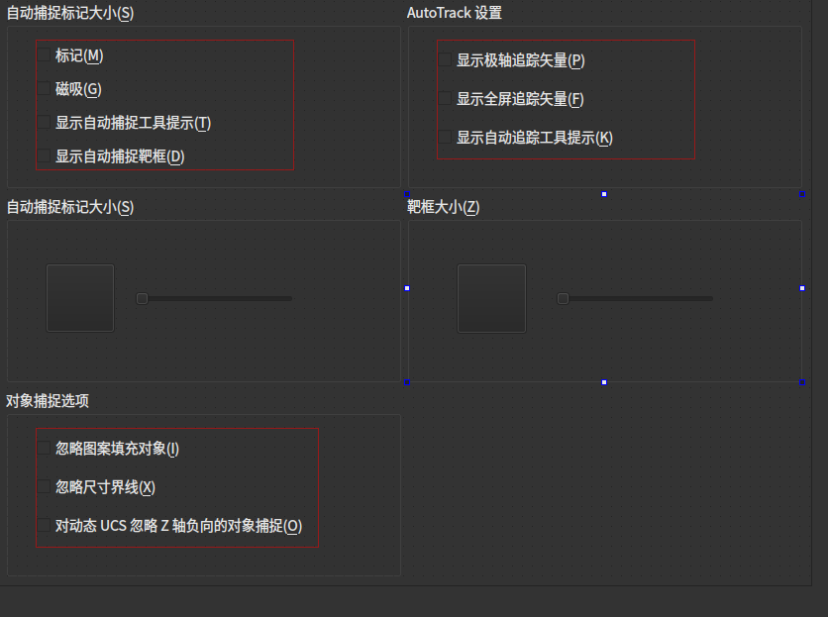

图 2-7

1. 生成一个空的design form 文件，比如mydialog.ui，在具体的移植工作中mydialog改为dialog的类名。打开mydialog.ui文件进行页面设计。

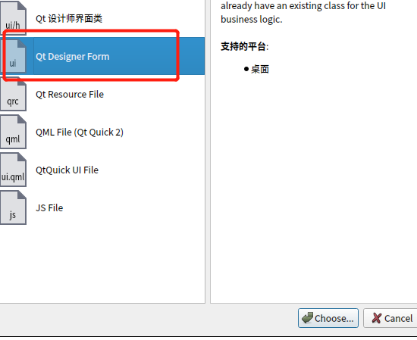

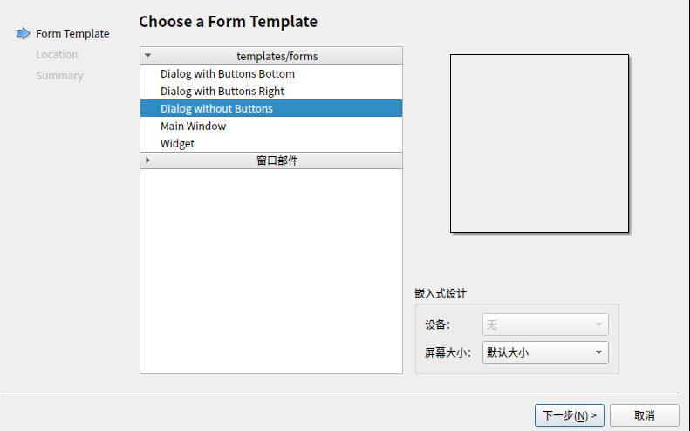

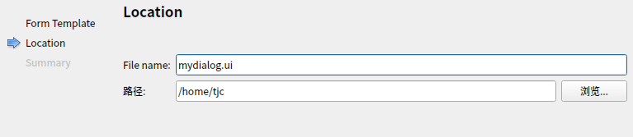

1. 在Qt Designer中找到对应的控件，如MFC 的CCheckBox在Qt中是QCheckBox,CEdit对应QLineEdit等等(详见**[Qt2MFC控件](#_MFC -> Qt类对照表)**)。将控件摆放在合适的位置，完成后可以得到图2-7所示界面。

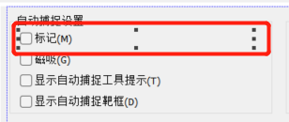

图 2-8

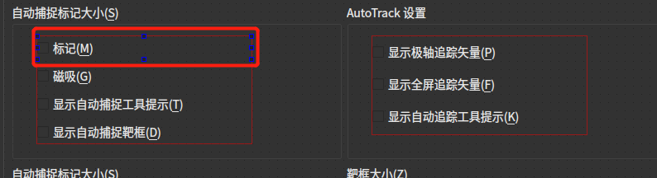

图 2-9

1. 设置好控件名字

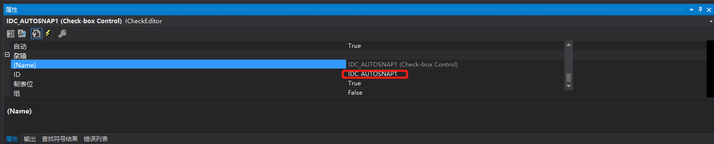

图 2-10

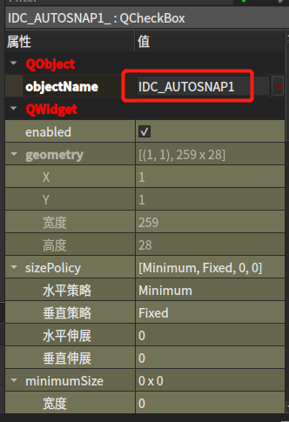

图 2-11

对应的控件ID应该相同，在MFC 中为ID,Qt 中为objectName。

1. 界面设计完成后保存，打开终端，通过uic工具生成ui_xxx.h文件。



图 2-12

例如，有一个dialog类名为MyDialog，则对应的代码为

uic MyDialog.h -o ui_MyDialog.h

1. 编辑ui_qtform.h。添加头文件包含 #include “cqtafxwin.h”，如图2-14所示,将Qt 中的控件类包括(QDialog)改为CQtClass 控件类，如QCheckBox -> CCheckBox ，QLineEdit -> CEdit , ... **[参照附录表3-1](#_MFC -> Qt类对照表)**(可以通过Ctrl+R 快速替换)。~~将Qt 类换成CQtClass 类的目的是建立CQtWnd access tree，使得CWnd 的一些函数如GetDlgItem 功能得以实现~~。

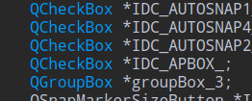

图 2-13

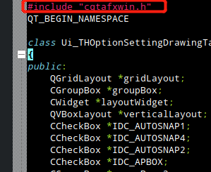

图 2-14

1. 做好上述工作，界面部分移植完成。

## MFC相关代码移植步骤

注：所有生成的文件都需要加到项目中，并且勾选编译。

若文件有修改，切记先保存再用命令行重新生成。

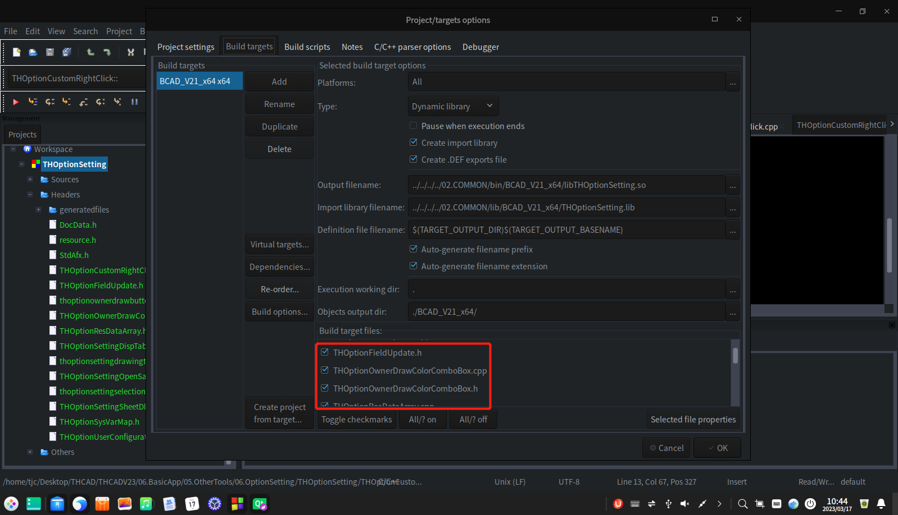

1. 界面部分: xxx.ui 通过命令uic 生成 ui_xx.h



uic mydialog.ui -o ui_mydialog.h

1. resource.h 使用cqrcc 脚本生成 resource.cpp，在命令行中运行如下命令。

./cqrcc resource.h resource.cpp Module_Name

Module_Name为项目名称

3. cqclass 类应添加Q_OBJECT宏，一般放在类声明第一行。

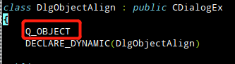

4. 对于没有界面部分的类,注释掉DECLARE_DYNAMIC 和IMPLEMENT_DYNAMIC宏，同理对于有界面的窗口类，需要添加这两个宏。





5由于消息机制不同,响应消息的函数需要用public slots: 明确声明。在头文件中，所有的响应函数都要用public slots: 声明。

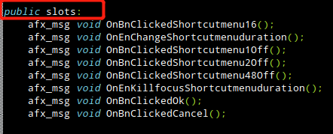

6有宏Q_OBJECT的类的头文件mydialog.h通过脚本 moc生成 moc_xx.cpp 添加至项目

moc mydialog.h -o moc_mydialog.cpp

7 qt 资源文件 qrc 通过 rcc 命令生成qrc_XXX.cpp 并添加至项目，没有用到qrc可以跳过这一步。

qrc myproject.rc -o qrc_myproject.cpp

8 所有的 {#include "resource.h"} 放在mydialog.cpp 头件中，不要放在mydialog.h中，将{#include "resource.h"}放在{#include “mydialog.h”}下面,避免错误发生(在 resource.h 中定义的控件ID 为宏,而在ui_xxx.h 中为变量名，若{#include "resource.h"}在{#include "mydialog.h"}前面，会发生定义报错)。

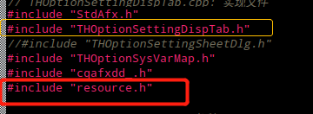

9 在MyDialog类的构造函数的开始处添加如下代码：

InitWndUI();// initial ui of this dialog.

setWindowFlags(Qt::WindowStaysOnTopHint); //show at top

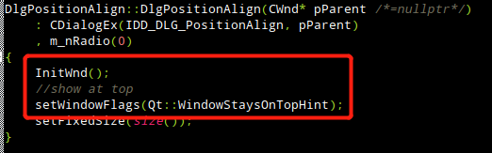

10 所有的CAcModuleResourceOverride tempResourceHere();改为：

CAcModuleResourceOverride tempResourceHere(CURRES);//要求包含resource.h 且resource.cpp 已经添加到项目中。

11 在MESSAGE_MAP 中，对于暂不支持的事件进行注释(编译时报错：ON_CBN_SELCHANGE未定义)。

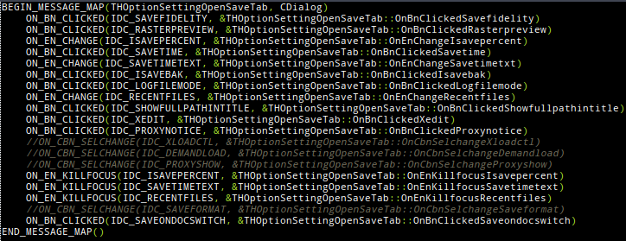

12 做好上述工作，界面移植部分完成。

# CQClass项目

## Cqafx.h

对应于windows 上的afx.h 文件

## Cqafxdd_.h

对应于windows 上的afxdd_.h 文件

## Cqafxmsg_.h

对应于windows 上的afxmsg_.h文件

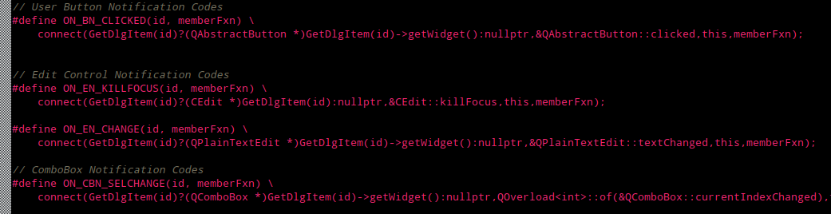

其中主要定义了MESSAGE_MAP 中相应的宏,通过id找到对象，再通过宏名确定相应的事件信号，由qt中的connect将其关联，从而实现信号和处理函数的绑定。

## Cqstdafx.h

将该文件放在StdAfx.h 中的开始处来获取cqclass对项目的支持

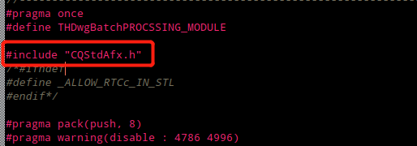

## Cqwinuser.h

对应于windows 上的winuser.h文件,定义了winuser.h中相同的宏，使编译能正常通过。

## Cqafxwin.h

### DECLARE_DYNAMIC和IMPLEMENT_DYNAMIC

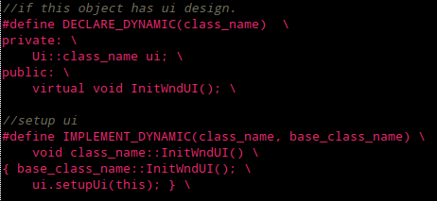

如果一个类有对应的ui界面文件，在类的头文件中使用DECLARE_DYNAMIC声明，在cpp文件中使用IMPLEMENT_DYNAMIC实现。在DECLARE_DYNAMIC中，声明了成员变量Ui::class_name ui，这个变量的类型在相应类的ui_xxx.h文件中声明，如下图

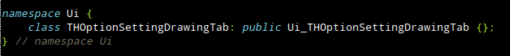

同时声明重写继承于CWnd的InitWndUI函数。在IMPLEMENT_DYNAMIC中，通过 {ui.setupUi(this)}设置类的ui界面。

### DECLARE_MESSAGE_MAP BEGIN_MESSAGE_MAP END_MESSAGE_MAP

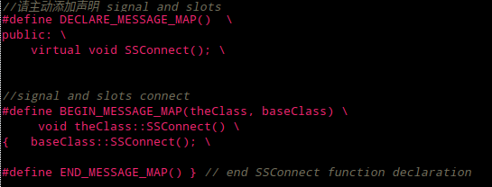

DECLARE_MESSAGE_MAP声明重写继承于CWnd的SSConnect函数。BEGIN_MESSAGE_MAP END_MESSAGE_MAP共同构成了SSConnect() 的实现。

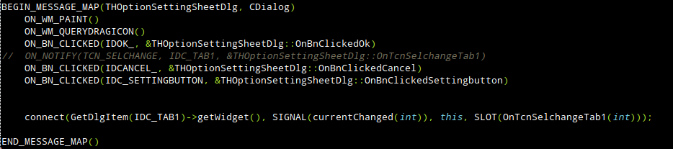

### global function declations.

int GetWidgetType(QObject* pObj);

此函数输入一个QObject对象，返回值是一个枚举类QtWidgetType，定义了qt控件的类型。

const CRC* GetCurRes();// get Qt Widget Type

void SetCurRes(const CRC* pRc);// set current resource

这两个函数获取和设置当前的资源，当前资源由一个全局的指针变量管理。它在cqafxwin.cpp 中声明。

const CRC* g_curRes = nullptr;

bool ID2StrList(int nID, QStringList& strList);// id to string list

该函数通过当前资源读取到这个整数对应的所有字符串，返回一个字符串列表。

std::map<std::string, const CRC*> g_mapRes; //管理所有的资源

Key: 模块名，value:资源对象

void AddNewRes(std::string strModuleName, const CRC* pRes);//add new resource to res map

const CRC* GetModuleRes(std::string strModuleName);//get module resource by module name

### CRC 类

此类为资源类，用于封装一个项目的资源。

Header: #include “cqafxwin.h”

**Properties:**

//key: resource.h ID ; value: resource.h 中对应的宏的字符串;

std::multimap<int, std::string> m_mapRC;

**Public functions:**

//return m_mapRC.

const std::multimap<int, std::string>& getRC() const;

//insert a pair <int,string> to resource map

void insert(int nID, const std::string& str);

//return a string list which contains those strings corresponed given id

bool id2StrList(int nID, QStringList& strList)const;

Detailed Description：

此类为资源类，用于封装一个项目的资源,将 mfc的 resource.h 中的宏字符串和数字对应, 一个项目一个CRC实例。通过cqrcc 脚本解析并修改项目的resource.h，生成resource.cpp。

Resource.h 中声明了一个CRC 实例，在resource.cpp中实现。

CRC 中管理一个成员变量std::multimap<int, std::string> m_mapRC，其中包含resource.h 中值与宏名字的对应关系。

### CDataExchange

for data exchange and validation

Header: #include “cqafxwin.h”

**Properties:**

// TRUE => save and validate data

BOOL m_bSaveAndValidate;

// container usually a dialog

CWnd* m_pDlgWnd;

UINT m_idLastControl; // last control used (for validation)

BOOL m_bEditLastControl; // last control was an edit item

// data exchange lock

BOOL m_bLocked;

**Public functions:**

//Constructor

CDataExchange(CWnd* pDlgWnd, BOOL bSaveAndValidate = 0);

Detailed Description：

用于保存数据交换时基本的参数。

### CWnd

同Windows CWnd。

Header: #include “cqafxwin.h”

**Properties:**

QWidget* m_pWnd;//使用该指针指向的对象实现窗口功能

CString m_str;//窗口文本

CWnd* m_pParentWnd;// parent window.

std::vector<CWnd*> m_vecChildren;//Children

bool m_bNewWgtFlag; //纪录m_pWnd是否为构造函数 new 出

CDataExchange* m_pDataExchanger;//用于变量和界面数据的交换

**Public Function:**

//Constructor

CWnd(QWidget* pWnd, CWnd* pParentWnd);

// cqt ui support

virtual void InitWndUI();

// cqt msg map support

virtual void SSConnect();

// cqt system initialize

virtual void InitWnd();

Detailed Description:

CQtUI class 中最基础的类是CWnd,它几乎具备一个窗口的所有功能，CWnd 不继承任何类，它的成员和方法大部分与MFC中的CWnd 一样，不同的是它通过封装Qt来实现。以下是它的成员和方法。

- 构造函数

CWnd(QWidget* pWnd, CWnd* pParentWnd); //构造函数

QWidget* m_pWnd;//使用该指针指向的对象实现窗口功能

CWnd的成员m_pWnd指向一个窗口QWidget,CWnd的所有功能都是通过该指针指向的对象实现，图2-2是它的构造函数。

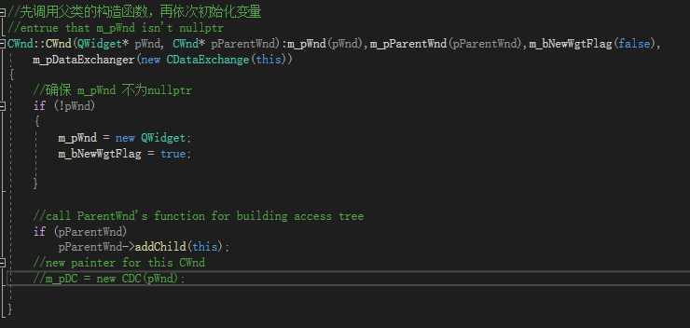

图 2-1

在构造函数中需要传入一个QWidget 用于修饰，m_pParentWnd是父窗口,如果传入的QWidget 为空，则new 一个对象用于修饰，并将标识m_bNewWgtFlag设为true。此外，还new 了其他需要的对象，如负责数据交换的DataExchanger。如果父窗口不为空，调用父窗口的addChild 来建立MFC access tree。

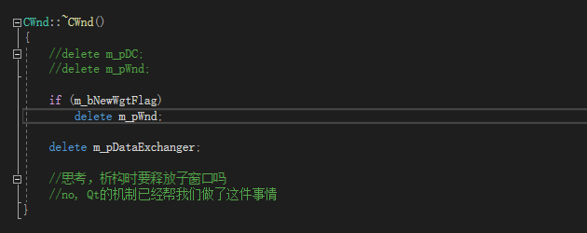

图 2-2

图2-2是CWnd的析构函数，一般控件类都需要声明为虚析构，这样做是考虑到父类指针释放子类对象的情况。在~CWnd中，如果m_bNewWgtFlag为true,说明pWnd是new出来的需要释放，此外还需要释放其他在构造函数中new 出来的对象。

1. CWnd method

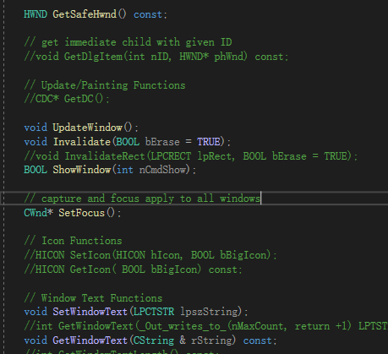

图 2-3

图2-3 展示的是和MFC 同名同参的method，实现这些函数可以让MFC CWnd 在非windows操作系统正常编译运行。

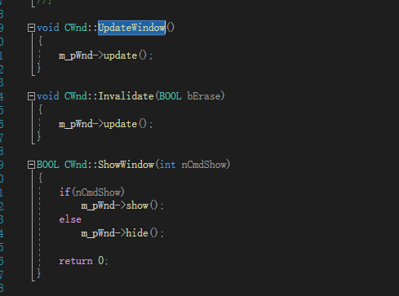

图 2-4

图2-4为图2-3 method的实现，可以看到CWnd是通过修饰一个QWidget对象实现的。

1. 特殊的method

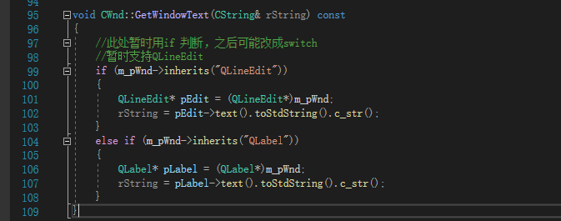

图 2-5

MFC CWnd中有一个CString text成员，用于保存窗口文本，而QWidget 并没有这个成员，如果在CQt CWnd要实现这个CString text成员,会很繁琐，所以这里用了一个朴素的办法，通过判断CWnd对象所修饰的QWidget的类型来实现GetWindowText,SetWindowText。

### CDialog

同Windows CDialog。

Header: #include “cqafxwin.h”

Inherits: QDialog, Cwnd

**Properties:**

bool m_bInitialed; // 初始化标记

**Public Function:**

//Constructor

explicit CDialog(UINT nIDTemplate, CWnd* pParentWnd = NULL);

//override showevent for calling OnInitDialog() before first show.

virtual void showEvent(QShowEvent* event);

Detailed Description:

CDialog继承于QDialog和CWnd类来实现具体函数的功能。

重写了QDialog的virtual void showEvent(QShowEvent* event);

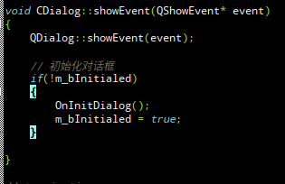

用于在第一次show的时候调用初始化函数OnInitDialog.

### CEdit

同Windows CEdit。

Header: #include “cqafxwin.h”

Inherits: QPlainTextEdit, Cwnd

**Public Function:**

//Constructor

CEdit(CWnd* pParentWnd = nullptr);

void setLineEdit(bool);//true if edit control behave as a line edit.

//operator=

CEdit& operator=(const CEdit&);

virtual void keyPressEvent(QKeyEvent *e);//override key press event.

virtual void focusOutEvent(QFocusEvent *e);//for kill focus event.

signals:

void killFocus();// emit when focus out

**Properties:**

bool m_bLineEdit;// true if edit control behave as a line edit.

Detailed Description:

CEdit inherits QPlainTextEdit and CWnd to implement the function of the Edit control.

### CCheckBox

同Windows CCheckBox。

Header: #include “cqafxwin.h”

Inherits: QCheckBox, Cwnd

**Public Function:**

//Constructor

CCheckBox(CWnd* pParentWnd = nullptr);

//operator=

CCheckBox& operator=(const CCheckBox &);

重载= 操作符以实现数据交换。

Detailed Description:

CCheckBox继承于QCheckBox和CWnd类来实现相应的功能。

重载= 操作符以实现数据交换。

### CSliderCtrl

同Windows CSliderCtrl。

Header: #include “cqafxwin.h”

Inherits: QSlider, Cwnd

**Properties:**

NMHDR m_NMHDR; //

LRESULT m_Result;

**Public Function:**

//operator=

CSliderCtrl& operator=(const CSliderCtrl&);

重载= 操作符以实现数据交换。

**signals:**

void valueChangedLink(NMHDR* pNMHDR, LRESULT* pResult);//

**public slots:**

void onValueChanged(int value);

Detailed Description:

为了兼容Windows上的CSliderCtrl 的响应函数，添加了如下代码:

在构造函数中



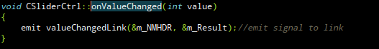

当QSlider emit valueChanged 信号的同时会emit valueChangedLink信号。

### CComboBox

同Windows CComboBox。

Header: #include “cqafxwin.h”

Inherits: QComboBox, Cwnd

**Public Function:**

//set content

void setContent(LPCTSTR lpszString);

传入以;分隔的宽字符串，将复选的内容设为各子字符串。

//operator=

CSliderCtrl& operator=(const CSliderCtrl&);

重载= 操作符以实现数据交换。

### CAcModuleResourceOverride

Header: #include “cqafxwin.h”

**Properties:**

const CRC* m_oldRes;

**Public Function:**

//Constructor

CAcModuleResourceOverride(const CRC*);

传入CRC对象，将当前资源设为该对象。

//Destructor

~CAcModuleResourceOverride();

将资源设为原先值。

Detailed Description:

使用如下代码将资源设为当前项目值。

CAcModuleResourceOverride tempResourceHere(CURRES);

## cqrcc

将解决方案配置修改为cqrcc单独生成cqrcc脚本程序。

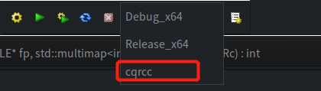

Cqrcc 通过解析resource.h 来生成resource.cpp 并在resource.h中做一些修改。

对于生成的cqrcc程序，你可以在终端中输入如下类似的命令：

cqrcc resource.h resource.cpp Module_Name

来解析resource.h。使用该命令后,resource.h中追加了几行代码：

#include"cqafxwin.h"

class CRCModuleName:public CRC{public:CRCModuleName();};

#define CURRES &g_ResModuleName

extern CRCModuleName g_ResModuleName;

声明了一个 CRC的子类:CRCModuleName，并在该项目的resource.h 中定义CURRES 为 &g_ResModuleName。

Resource.cpp中定义了CRCModuleName的一个实例（作为全局变量），这个实例在构造函数中插入了resource.h 中值与宏名的对应关系，使得通过ID找到对象这个功能得以实现。此外，在CRCModuleName的构造函数中通过

AddNewRes("CRCModuleName",this);

将该实例的指针添加资源管理器中，之后便可以通过全局函数GetModuleRes获得资源。

# 软件安装包

## 打包命令

在uos 和 kylin 系统上使用 dpkg 命令生成deb 软件安装包。可参考链接：[Ubuntu中deb包详解及打包教程](https://blog.csdn.net/xiaoyafang123/article/details/123985726)。

## 天河cad软件目录

所有文件在打包成deb之前放在com.thsoft.thcadv23_xxx_xxx 文件夹中，需要注意的是，com.company.appname_version_architecture 是软件包的命名规范。

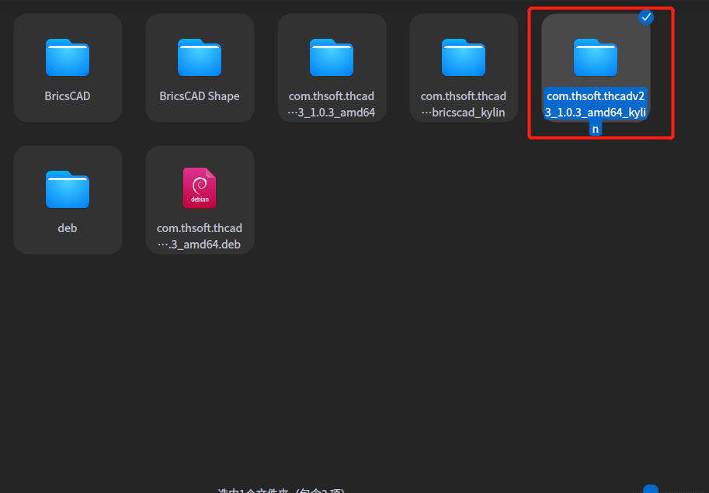

对于麒麟安装包其中有三个子文件夹，如图。对于UOS系统，usr文件夹需要删除掉。

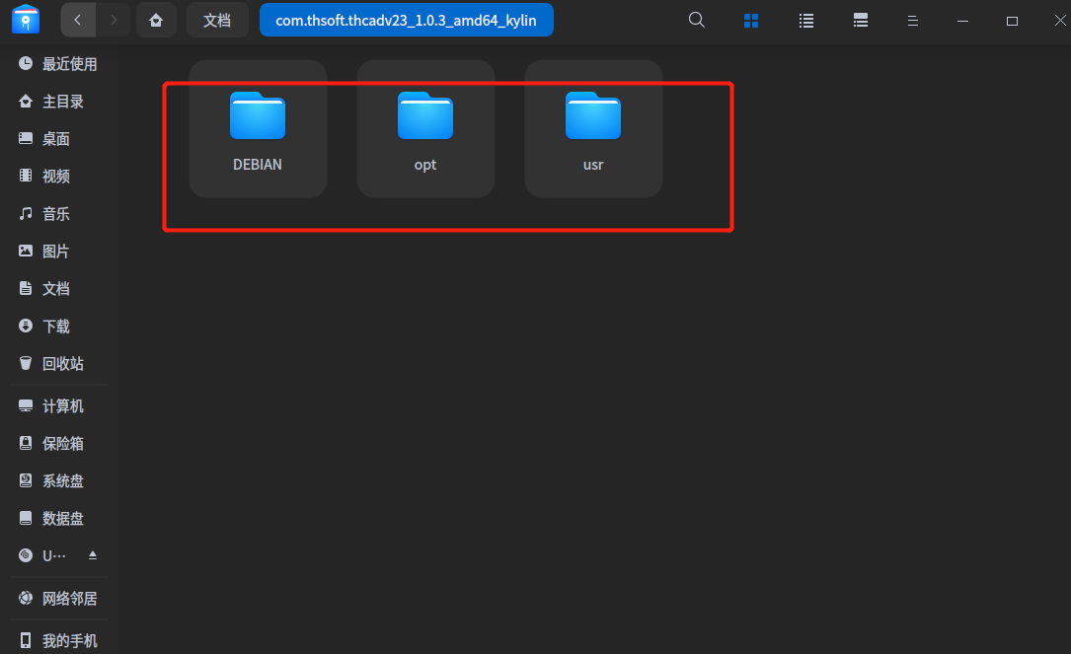

### DEBIAN

此文件夹存放打包配置相关文件，当前只有 control 文件。

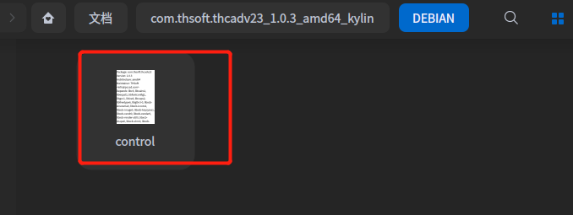

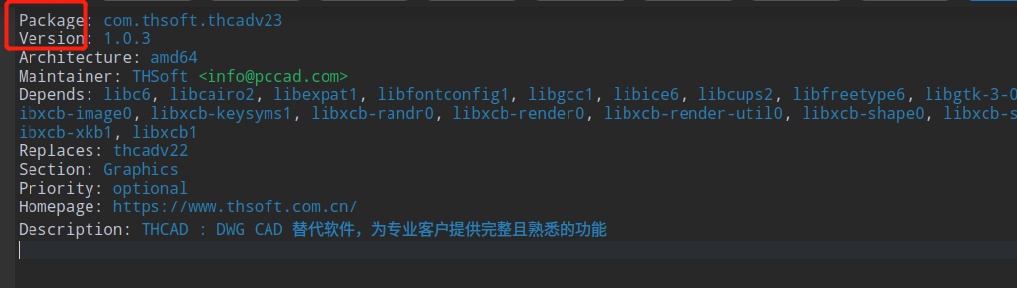

安装包中的命名要规范统一，当前安装包各文件命名符合要求，如非必要请勿更改。以下列出需要统一规范之处：

1. DEBIAN/control 中的package 字段命名规范:com.company.appname.
2. 桌面文件命名为: [package].desktop.
3. 图标命名为 [package].png or [package].xxx.
4. 版本号要统一。

### 软件安装目录

除了DEBIAN 这个配置文件夹外，其它文件夹都会在安装时解压到根目录下。如opt文件夹会安装在/opt 文件目录，usr 目录会安装在/usr 目录下。opt文件夹里存放软件的运行文件。usr 目录存放图标和桌面文件。

在usr 目录下有两个子文件夹:applications 和 icons。

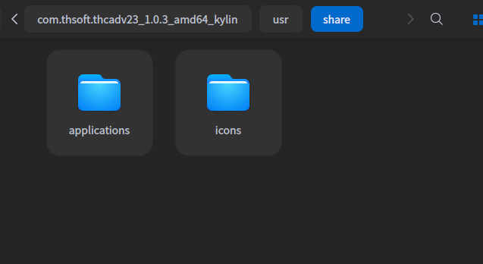

在applications 中存放linux 桌面文件，以文本形式打开applications 中的com.thsoft.thcadv23.desktop 桌面文件。

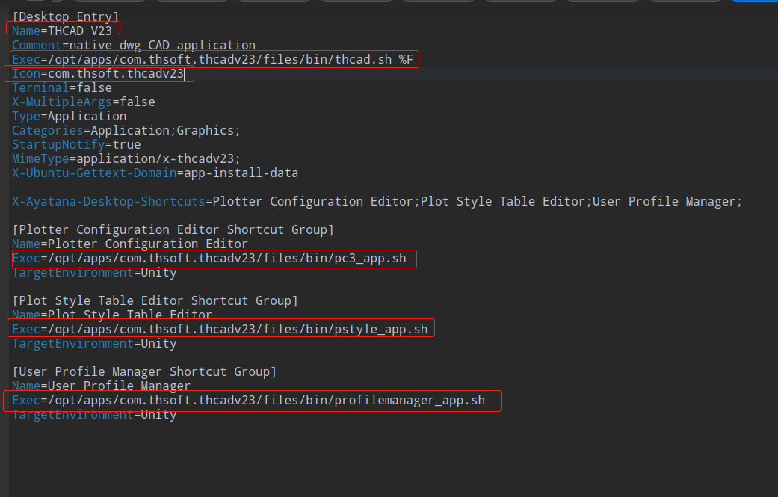

具体个字段意义参考： [Linux下Desktop文件入门](https://blog.csdn.net/YiferHuang/article/details/86634589)。需注意字段要统一规范。以下说明常用字段：

1. Name: app name
2. Exec: 点击快捷方式运行的命令，这里表示运行thcad.sh
3. Icon:桌面图标

icons 存放图标各个尺寸的图标。

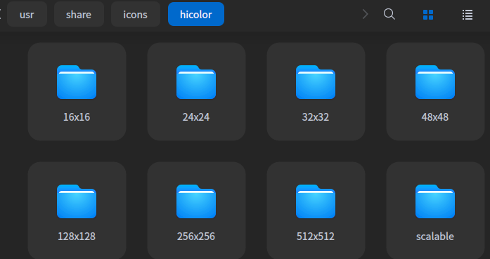

在/opt/apps/com.thsoft.thcadv23 中有两个文件夹和info文件。entries是安装包入口文件，里面的内容同usr/share 。有些系统如UOS会在安装时读取其中文件的信息而不是直接解压usr/share，所以在打包UOS版本时，删除usr 文件夹。

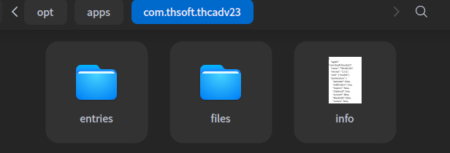

Info 文件保存权限信息。注意在更新时保持版本号一致。

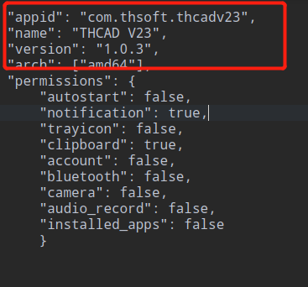

## 打包

修改完目录的文件使用如下命令打包：

dpkg -b ./com.thsoft.thcadv23_1.0.3_amd64_kylin ./

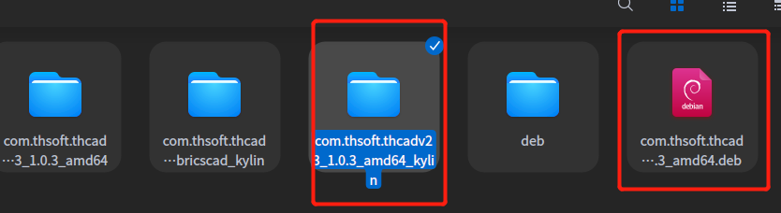

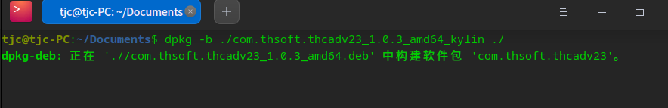

命令运行完成后生成的deb安装包。

# 附录

## MFC -> Qt类对照表

|  |  |
| --- | --- |
| 数据类 |  |
| MFC | Qt |
| CString | QString |
| CMap | QMap |
| CList | QList |
| ... | ... |
|  |  |
| 窗口类 |  |
| CCheckBox | QCheckBox |
| CEdit | QLineEdit |
| CCombobox | QCombobox |
| CGroupBox | QGroupBox |
| CSliderCtrl | QSlider |
| CButton | QPushButton |
| CStatic | QLabel |
| CDialog | QDialog |

表 3-1

## Problem and Solution

symbol lookup error: undefined symbol: _ZdlPvm, version Qt_5

Reason: cannot find qt lib

Sln: 通过修改/etc/profile，添加环境变量，在profile文件最后一行添加如下代码：

export LD_LIBRARY_PATH=/opt/qt5/5.12.11/gcc_64/lib

根据Qt的安装路径进行修改。

Failed to find "GL/gl.h" in "/usr/include/libdrm".

Sln: sudo apt install mesa-common-dev libglu1-mesa-dev

Cannot find Cmake , GNU compiler

Sln: sudo apt install build-essential

/lib/x86_64-linux-gnu/libQt5Core.so.5: version `Qt_5.12' not found

Reason: (找不到库)

Sln(同1): export LD_LIBRARY_PATH=/opt/qt5/5.12.11/gcc_64/lib

UOS 安装Qt 请使用UOS 推荐办法

[开发者文档-UOS开发者平台 (chinauos.com)](https://developer.chinauos.com/" \l "/pages/document/info?id=42e5c0af-4b32-40f2-ac1a-2308bbdb78cf&admin=)

Prob: “stdafx.h” not found

Reason: linux is a case_strict system.

Sln: replace “stdafx” with “StdAfx.h”

Prob:Afxwin.h not found

Reason:

Linux have no winapi here,so you have to include a simulate winapi which locate at brx_linux_sdk.

Sln: Add #include “CQStdAfx.h” to the head of StdAfx.h.

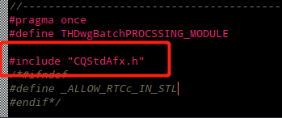

You must build your code with position independent code if ...

Sln: 打开project build options, add “-fPIC” to other Compile option

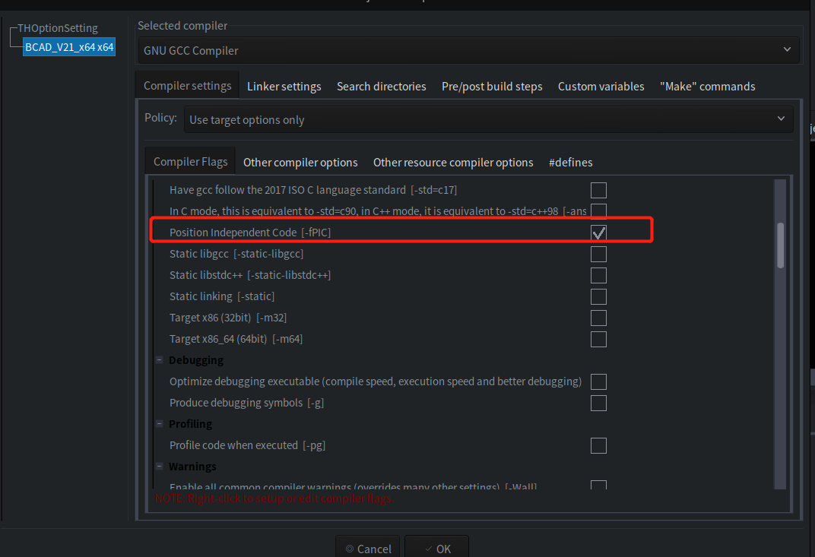

对话框没有显示在最前面，或者闪一下便显示在cad后面

Reason:Qt linux bug

Sln:在窗口类的构造函数中添加

setWindowFlags(Qt::WindowStaysOnTopHint);

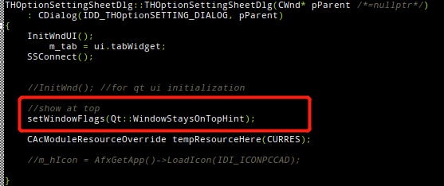

1. 对话框显示出来了，但是一片空白

Reason：界面没有初始化

Sln: 在在窗口类的构造函数的开始处添加如下代码：

InitWndUI();

同时要声明DECLARE_DYNAMIC 和IMPLEMENT_DYNAMIC 宏

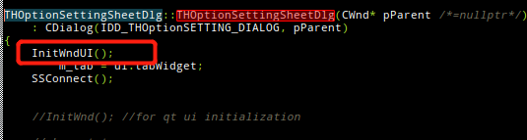

Undefind symbol : XXX

Reason:函数只定义但未实现或者窗口类头文件修改了而moc_xxx.cpp 没有重新生成，记得修改完 CQClass窗口类的头文件后保存，再重新生成moc_xxx.cpp.

Expected unqualified-id before numeric constant，报错跳转到resource.h中。

Reason:ui_xxx.h文件中的控件变量名与resource.h 中定义的宏名冲突

Sln: 约定所有 .h头文件不包含 resource.h，而是包含在cpp文件中，且

#include “resource.h” 写在最后。

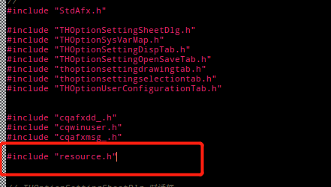

uos黑屏以及其他故障

Sln:使用livecd 修复。

修复步骤：

1. 制作相应系统的安装启动盘

对于UOS详细步骤参考：[《统信UOS》如何制作UOS系统安装启动盘-攀升知识库 (ipason.com)](https://knowledge.ipason.com/ipKnowledge/knowledgedetail.html/1277)

配置光驱

1. 虚拟机通过U盘载入需要配置光驱，打开需要修复的虚拟机硬件设置，选择使用ISO映像文件，浏览选择对应虚拟机的ios文件。

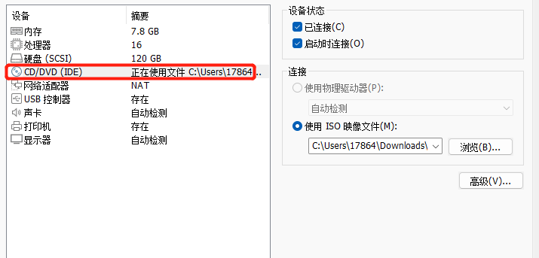

1. 通过u盘启动虚拟机

开机需要修复的虚拟机，在启动页面按esc(amd 系统)进入boot menu，选择 CD-ROM Drive ，enter 进入。

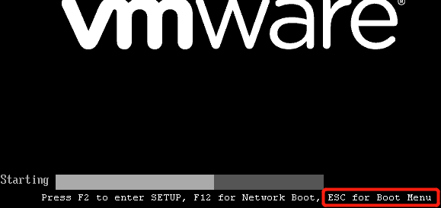

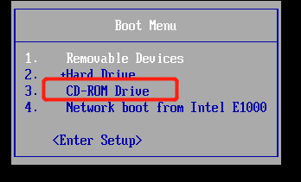

稍等片刻，在如下界面按Tab(进入编辑模式)，光标移动到.linux 开头那行，删除 livecd-installer 后enter进入([《统信UOS》如何进入livecd救援模式-攀升知识库 (ipason.com)](https://knowledge.ipason.com/ipKnowledge/knowledgedetail.html/1274))。

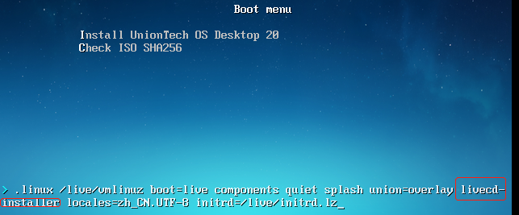

进入系统之后可以将故障之前的操作进行回退。或者将数据转移到u盘。

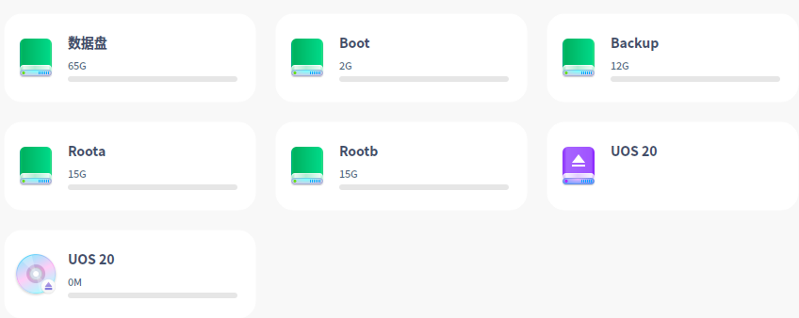

14.  
cad 命令行报错

qt.qpa.xcb: QXcbConnection: XCB error: 3

Reason:Qt linux 在uos系统存在bug，目前没有发现功能上的影响。

Sln:设置Qt调试信息为false，将如下代码添加到thcad.sh:

export QT_LOGGING_RULES="*.debug=false;*.info=false;*.warning=false;*.critical=false"

